Выступление
Начальника отдела кассового обслуживания исполнения бюджетов Управления Федерального казначейства по Удмуртской Республике
Хакимовой Л.Ю.
на тему: " О взаимодействии Управления Федерального казначейства по Удмуртской Республике и финансовых органов республики по вопросам кассового обслуживания исполнения бюджетов".
17.03.2016
Здравствуйте, уважаемые коллеги.
В начале своего выступления остановлюсь на завершении 2015 финансового года, в ходе которого столкнулись с теми же проблемами, что и в прошлые годы.
Традиционно в конце года возрастает объём проводимых платежей, соответственно возрастает и объём возвращаемых банками платежей по причине неверно указанных реквизитов контрагентов, в том числе идет много возвратов за счет межбюджетных трансфертов из федерального бюджета. Часть этих возвратов зачисляется на невыясненные поступления. Главные администраторы доходов бюджета Удмуртской Республики и местных бюджетов в последние дни года, к сожалению, недостаточно контролируют невыясненные поступления и на конец финансового года суммы возвратов по межбюджетным трансфертам остаются на невыясненных поступлениях. Хотя все прекрасно знают, что наличие межбюджетных трансфертов в невыясненных поступлениях на конец года не допускается.
Слайд 2
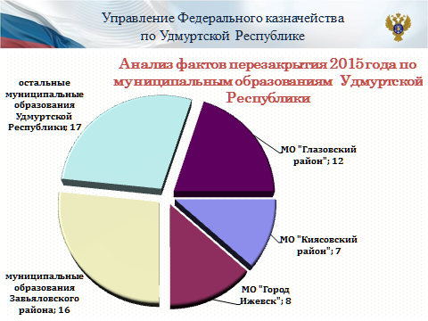
Это одна из причин, вызывающих необходимость открытия прошедшего финансового года. Другой причиной открытия года, вызывающей искреннее недоумение, является необходимость уточнения кодов бюджетной классификации по кассовым расходам, проведенным в течение финансового года. В этом случае бывает достаточно времени для исправления ошибок при их своевременном обнаружении, следовательно, в течение года не уделяется должного внимания соответствию проводимых платежей бюджетной классификации.
Еще раз обращаю внимание финансовых органов муниципальных образований на то, что сам факт перезакрытия финансового года является чрезвычайной ситуацией, которой, в идеале, не должно быть. И каждый факт требует выяснения причин и наказания виновных в этих ситуациях.
В развитие темы хочу обратить внимание, что в 2016 году справочники кодов бюджетной классификации формируются исходя из кодов, указанных в платежных поручениях и расходных расписаниях, представленных финансовыми органами. На настоящий момент уже выявлены факты представления финансовыми органами республики в органы федерального казначейства недействующих кодов целевых статей расходов, а также доведения расходных расписаний и платежных поручений по несуществующим КБК расходов (например, в составе 20-значного КБК расходов указывался раздел-подраздел 0703, которого нет в Приказе Министерства финансов Российской Федерации от 01.07.2013 № 65н «Об утверждении указаний о порядке применения бюджетной классификации). Большая просьба внимательнее относится к применяемым КБК.
В соответствии с п.6 Федерального закона Российской Федерации «О федеральном бюджете Российской Федерации на 2016 год» от 14.12.2015 г. № 359-ФЗ предоставление межбюджетных трансфертов из федерального бюджета в бюджет субъекта Российской Федерации в форме субсидий, субвенций и иных межбюджетных трансфертов, имеющих целевое назначение, осуществляется в пределах суммы, необходимой для оплаты денежных обязательств по расходам получателей средств бюджета субъекта Российской Федерации. В связи с этим, администраторам доходов бюджета Удмуртской Республики необходимо осуществлять возврат дебиторской задолженности по межбюджетным трансфертам, субсидиям и субвенциям, предоставленным из федерального бюджета, не позднее 5 рабочих дней до завершения отчетного периода (месяца, года). При нарушении указанных сроков складывается ситуация, при которой остаток на лицевом счете бюджета по данному коду цели на конец месяца или года будет отражаться со знаком «минус».
Слайд 3
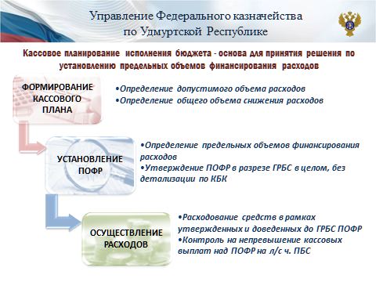
В связи с введением нового механизма учета операций по предоставлению субсидий, субвенций и иных межбюджетных трансфертов, имеющих целевое назначение из федерального бюджета в бюджет субъекта Российской Федерации в пределах суммы, необходимой для оплаты денежных обязательств получателей средств бюджета субъекта Российской Федерации, а также доведением бюджетных данных в 2016 году от ГРБС федерального бюджета по лимитам бюджетных обязательств и по предельным объемам финансирования расходов, Министерство финансов Удмуртской Республики доводит бюджетные данные до ГРБС Удмуртской Республики в пределах, не превышающих сумм ПОФР, поступивших из Межрегионального операционного управления Федерального казначейства.
Слайд 4
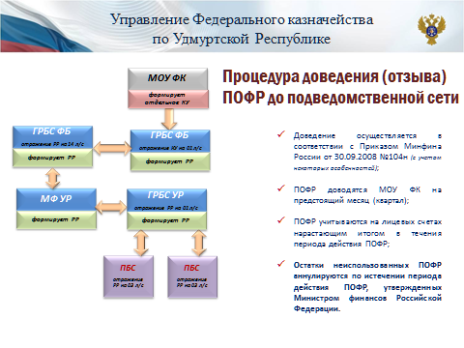
В соответствии с письмом Федерального казначейства от 21.01.2016 № 07-04-05/03-39 «О периоде действия и учете остатков предельных объемов финансирования» «при наступлении даты окончания действия предельных объемов финансирования территориальный орган Федерального казначейства не позднее следующего рабочего дня аннулирует показатели предельных объемов финансирования. Дата аннулирования показателей предельных объемов финансирования, утвержденных на I квартал 2016 г. - 1 апреля 2016 г.» В связи с этим, напоминаем, 01 апреля 2016 годадоведенные на 1 квартал предельные объемы финансирования на лицевых счетах по переданным полномочиям обнулятся. Поэтому крайний срок представления получателями бюджетных средств Заявок на кассовый расход для проведения кассовых выплат за счет межбюджетных трансфертов из федерального бюджета - за 1 рабочий день до окончания квартала, т.е. по 1 кварталу - 30 марта 2016 до 12-00.
Слайд 5
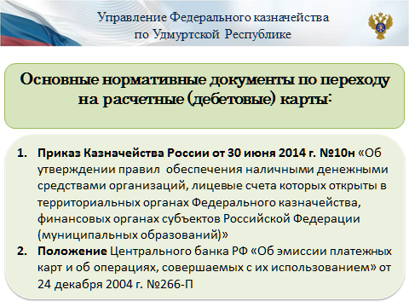
Одним из направлений работы, которому в настоящее время уделяется пристальное внимание, является переход на преимущественно безналичный порядок оплаты денежных обязательств.
Слайд 6
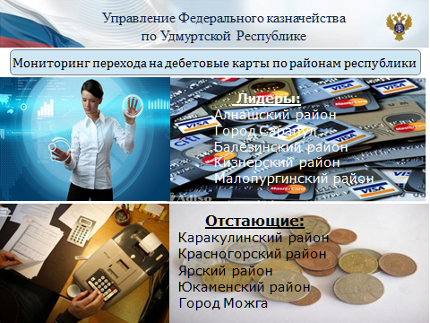
В этом году в тесном сотрудничестве со Сбербанком России удалось значительно продвинуться в вопросе обеспечения наличными денежными средствами через расчетные (дебетовые) карты. На 11.03.2016 года в целом по республике заказано 694 карты. В тоже время слабо ведется работа по переходу на карты в Каракулинском, Красногорском, Юкаменском, Ярском районах и городе Можге.
Слайд 7
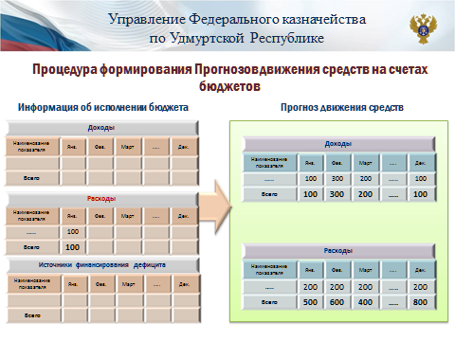
В целях реализации Плана мероприятий Федерального казначейства по реализации Концепции реформирования системы бюджетных платежей до 2017 года и Основного мероприятия 2.4 государственной программы Российской Федерации «Управление государственными финансами и регулирование финансовых рынков» было обеспечено ежемесячное представление, начиная с июня 2015 года, Прогноза движения средств на счетах бюджетов субъектов Российской Федерации по бюджету Удмуртской Республики.
В связи со сложившейся финансовой ситуацией не исключено представление прогноза по консолидированному бюджету, поэтому финансовым органам муниципальных образований республики необходимо проводить работу по прогнозированию доходов и расходов соответствующих бюджетов.
Кроме того, в письме Федерального казначейства от 03.11.2015 № 07-04-05/04-744 о предоставлении муниципальным образованиям бюджетных кредитов на пополнение остатков средств на счетах бюджетов субъектов Российской Федерации (местных бюджетов) указано на необходимость организовать получение от финансовых органов субъектов Российской Федерации информации о результатах кассового планирования исполнения бюджетов субъектов Российской Федерации и местных бюджетов для мониторинга результатов исполнения бюджетов и оценки рисков невозвратов выданных кредитов.
Слайд 8
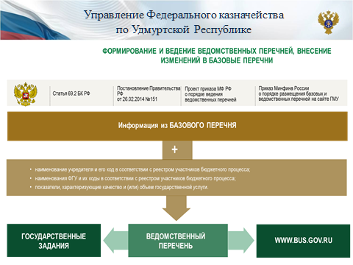
Согласно статьи 69.2. Бюджетного кодекса Российской Федерации составление проектов бюджетов для планирования бюджетных ассигнований и объема субсидий на оказание государственных (муниципальных) услуг (выполнение работ) осуществляется на основании государственного (муниципального) задания, которое, в свою очередь, формируется в соответствии с ведомственным перечнем государственных (муниципальных) услуг и работ.
Слайд 9
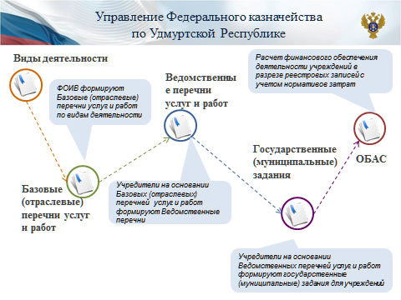
Ведомственные перечни формируются на основании базовых перечней и, в том числе, размещаются на портале BUS.GOV.RU и на едином портале бюджетной системы «Электронный бюджет».
Однако в настоящее время работа по размещению перечней в Электронном бюджете замедлилась.
Выявлены следующие основные причины задержки размещения перечней в Электронном бюджете на муниципальном уровне:
- Отсутствие четкого понимания, какая организация должна размещать перечень.
- Отсутствие понимания, какие виды госуслуг необходимо включать в перечни.
- Недостаточный контроль финансовых органов за выполнением данной задачи, хотя 26 управлений финансов подключено к Электронному бюджету и имеют технологическую возможность такого контроля.
Слайд 10
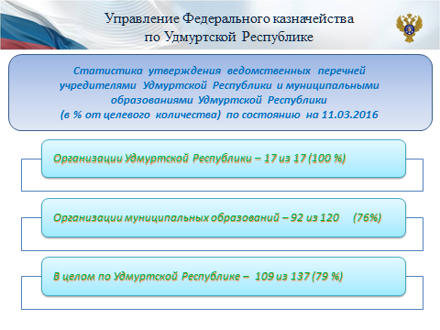
По состоянию на 11.03.2016 в Электронном бюджете размещено 17 из 17 перечней учредителей Удмуртской Республики и 92 из 120 перечней от учредителей муниципального уровня.
Слайд 11
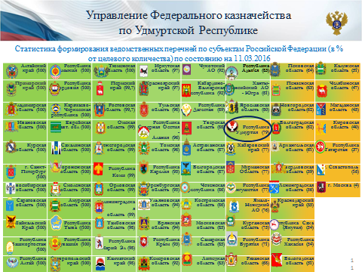
По результатам мониторинга утверждения ведомственных перечней государственных (муниципальных) услуг и работ в разрезе субъектов Российской Федерации по состоянию на 11 марта 2016 г., проводимого Федеральным казначейством, Удмуртия находится на 59 месте. Причиной данного результата является низкий процент утверждения ведомственных перечней на муниципальном уровне.
Слайд 12
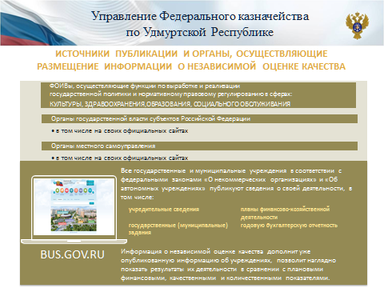
В соответствии с абзацами 8-9 пункта 2 раздела II Протокола заседания рабочей группы Комиссии при Президенте Российской Федерации по мониторингу достижения целевых показателей социально-экономического развития Российской Федерации, определенных Президентом Российской Федерации, от 2 февраля 2016 г. № 65 уполномоченные органы должны обеспечить размещение информации о проведении независимой оценки качества работы организаций, оказывающих социальные услуги в соответствующих сферах, на официальном сайте для размещения информации о государственных и муниципальных учреждениях в информационно-телекоммуникационной сети Интернет (далее – официальный сайт ГМУ) в срок до 1 апреля 2016 г.
В соответствии с письмом Федерального казначейства № 07-04-05/13-119 от 18.02.2016 г. территориальным органам Федерального казначейства поручено организовать взаимодействие с высшими органами исполнительной власти субъектов Российской Федерации по вопросу предоставления уполномоченными органами регионального и муниципального уровня заявок на регистрацию и сопутствующих им документов не позднее 15 марта 2016 г.
Слайд 13
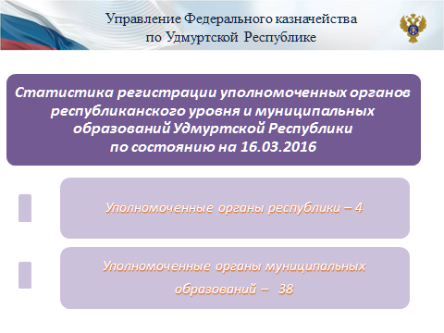
На текущий день представлено 4 заявки (из 4) от уполномоченных органов регионального уровня (Представили – Министерство социальной, семейной и демографической политики УР; Министерство образования и науки УР; Министерство здравоохранения УР, Министерство культуры и туризма УР), 38 заявок от уполномоченных органов муниципального уровня.
Слайд 14
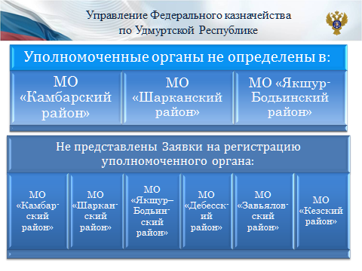
По состоянию на 16.03.2016 года 3 муниципальных образования не определили уполномоченный орган (Камбарский, Шарканский, Якшур-Бодьинский районы). В среднем администрациям муниципальных образований понадобилось от 6 до 10 дней, чтобы определить свои уполномоченные органы, что существенно повлияло на оперативность предоставления заявок на регистрацию. Большая часть заявок представлена 15 марта 2016 года. Заявки на регистрацию уполномоченного органа для размещения информации в сфере образования и культуры представили 18 муниципальных образований, не представили заявки 6 муниципальных образований (Дебесский, Завьяловский, Камбарский, Кезский, Шарканский, Якшур-Бодьинский районы).
Слайд 15
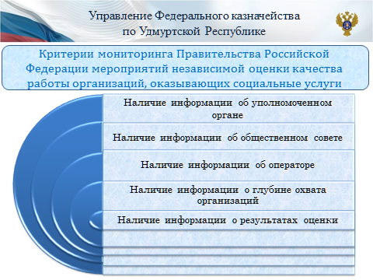
В заключение, сообщаю, что Правительством Российской Федерации будет проводиться мониторинг информации о мероприятиях независимой оценки по следующим критериям:
- Наличие информации об уполномоченном органе;
- Наличие информации об общественном совете;
- Наличие информации об операторе;
- Наличие информации о глубине охвата организаций;
- Наличие информации о результатах оценки.

Спасибо за внимание.

